Центры общения старшего поколения для разнообразного и качественного досуга пожилых людей
06 марта 2023 года

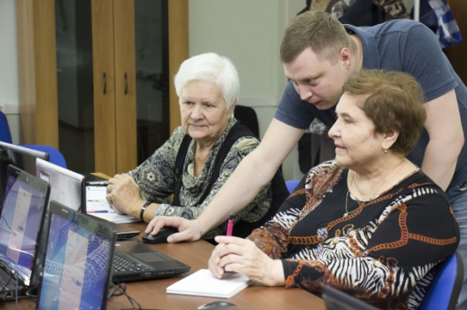
Филиал № 9 Отделения Фонда пенсионного и социального страхования Российской Федерации (ОСФР) по г. Москве и Московской области информирует граждан, что в конце прошлого года стартовал проект Социального фонда по созданию Центров общения старшего поколения с целью организации разнообразного и качественного досуга для пожилых людей. Директор Филиала № 9 ОСФР по г. Москве и Московской области Людмила Тарасова отметила, что «проект получил положительный отклик у представителей старшего поколения и общественных организаций. Благодаря этому на базе клиентской службы «Лотошино» Филиала № 9 ОСФР по г. Москве и Московской области заработал Центр общения старшего поколения». В клиентских службах, в которых расположены центры, созданы максимально комфортные условия: зоны отдыха, мини-библиотеки, гостевые компьютеры с возможностью выхода в интернет, оборудованы помещения для проведения массовых мероприятий. Для гостей центров регулярно организуют встречи с представителями органов власти, проводятся лекции по здоровому образу жизни, активному долголетию, занятия по компьютерной и финансовой грамотности, психологические мини-тренинги, шахматные турниры, образовательные вебинары, уроки актерского мастерства, мастер-классы по приготовлению блюд национальной кухни. В большинстве центров на регулярной основе проводятся мероприятия с целью оказания помощи участникам СВО (пошив нательного белья и повязок, вязание шерстяных носков, изготовление блиндажных свечей, маскировочных сеток). Социальный фонд открыл уже 98 центров общения для людей старшего поколения в 73 регионах страны. С начала реализации проекта организовано более тысячи мероприятий, в которых приняли участие около 12 тысяч пожилых людей. Центры общения старшего поколения занимают административные помещения, освободившиеся после слияния Пенсионного фонда и Фонда социального страхования. В планах создание таких центров во всех отделениях Социального фонда.

